兴国县归国华侨联合会2022年度部门决算

目 录

第一部分 兴国县侨联部门概况
一、部门主要职能
二、部门基本情况
第二部分 2022年度部门决算表
一、收入支出决算总表
二、收入决算表
三、支出决算表
四、财政拨款收入支出决算总表
五、一般公共预算财政拨款支出决算表
六、一般公共预算财政拨款基本支出决算表
七、政府性基金预算财政拨款收入支出决算表
八、国有资本经营预算财政拨款支出决算表
九、财政拨款“三公”经费支出决算表
十、国有资产占用情况表
第三部分 2022年度部门决算情况说明
一、收入决算情况说明
二、支出决算情况说明
三、财政拨款支出决算情况说明
四、一般公共预算财政拨款基本支出决算情况说明
五、财政拨款“三公”经费支出决算情况说明
六、机关运行经费支出情况说明
七、政府采购支出情况说明
八、国有资产占用情况说明
九、预算绩效情况说明
第四部分 名词解释
第五部分 附件

第一部分 兴国县侨联部门概况

一、部门主要职能
开展好全县归侨、侨胞、侨眷工作，教育归侨、侨眷遵守宪法和法规，依法维护广大归侨、侨眷及海外侨胞的合法权益，提供法律服务；开展调查研究工作，及时掌握有关情况，反映归侨、侨眷和海外侨胞的意见和要求，为有关部门制定侨务工作的方针政策提供建议；配合有关部门做好人大代表和政协委员人选推荐工作；组织实施侨代会和委员会的决议、指导、检查、监督基层侨联的工作；承办县委、县政府和市侨联交办的其它事项。
二、部门基本情况
纳入本套部门决算汇编范围的单位共1个，即兴国县归国华侨联合会。
本单位2021年年末实有人数1人，其中在职人员1人，离休人员0人，退休人员0人（不含由养老保险基金发放养老金的离退休人员）；年末其他人员0人；年末学生人数0人；由养老保险基金发放养老金的离退休人员0人。

第二部分 2022年度部门决算表

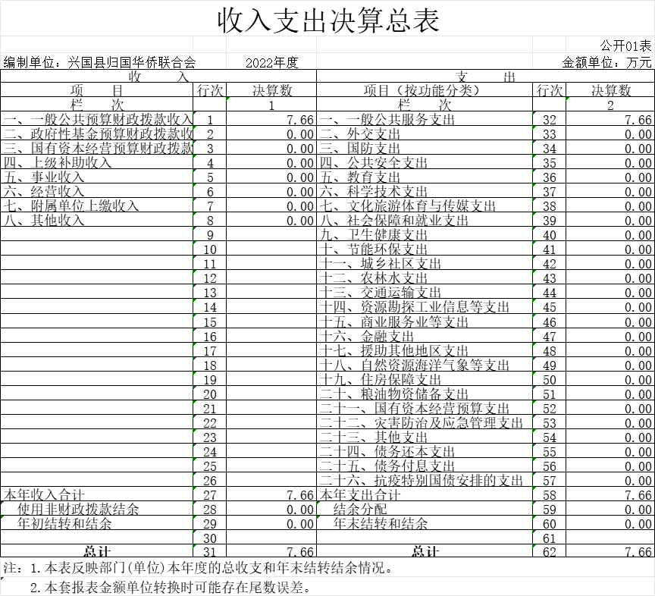

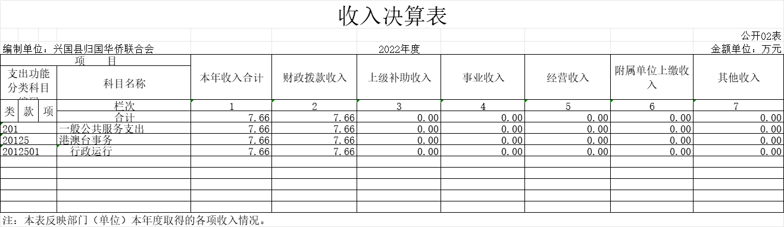

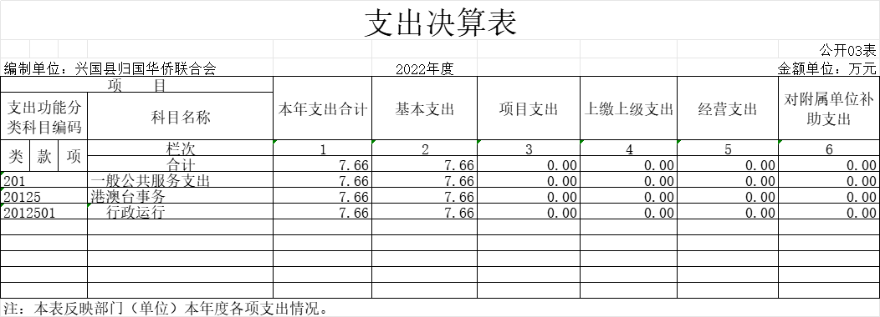

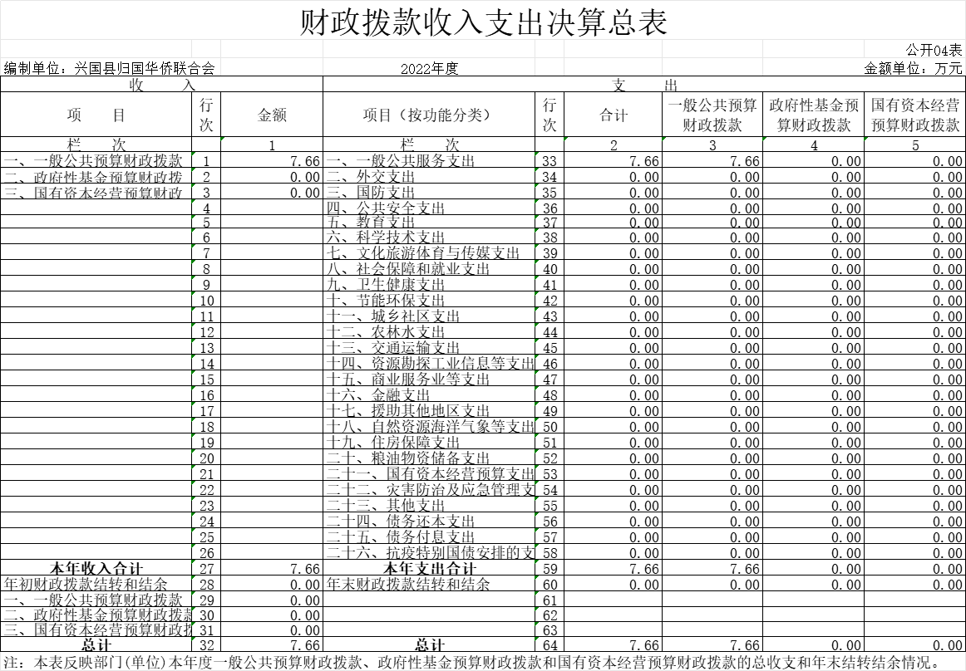

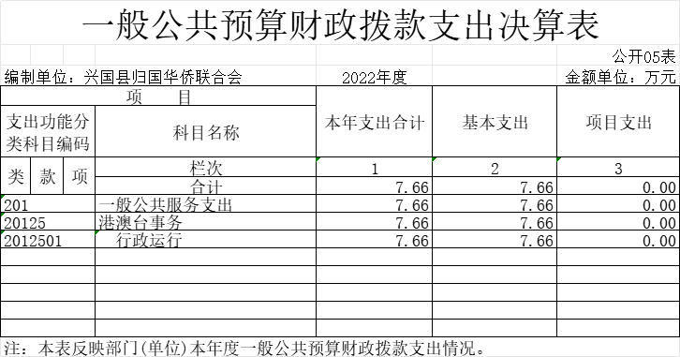
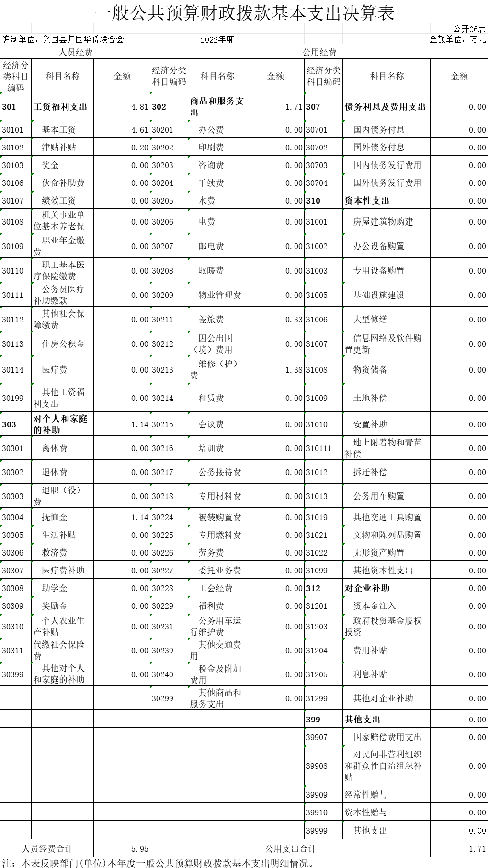
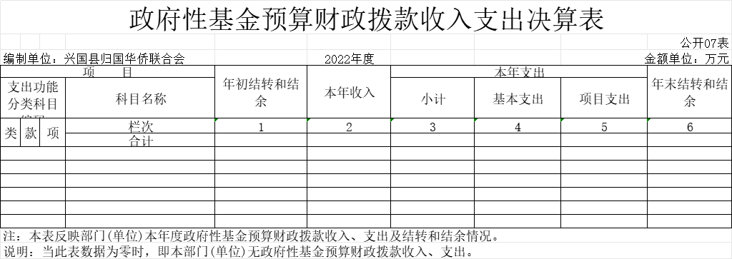

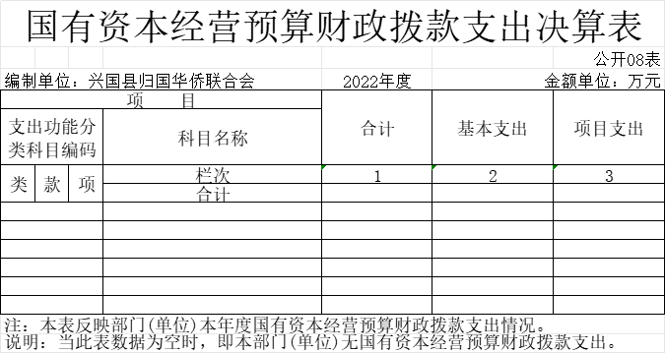

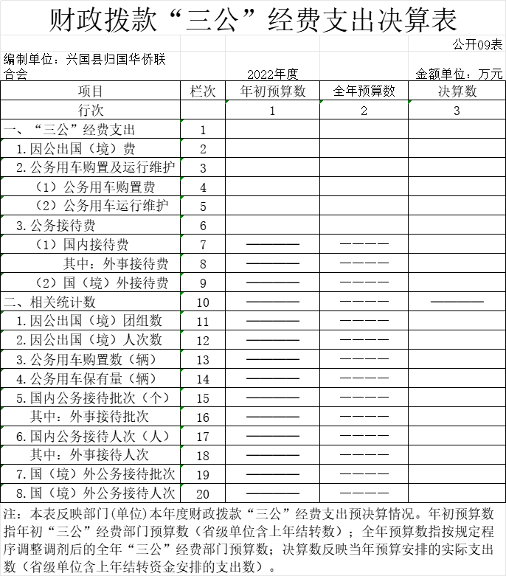

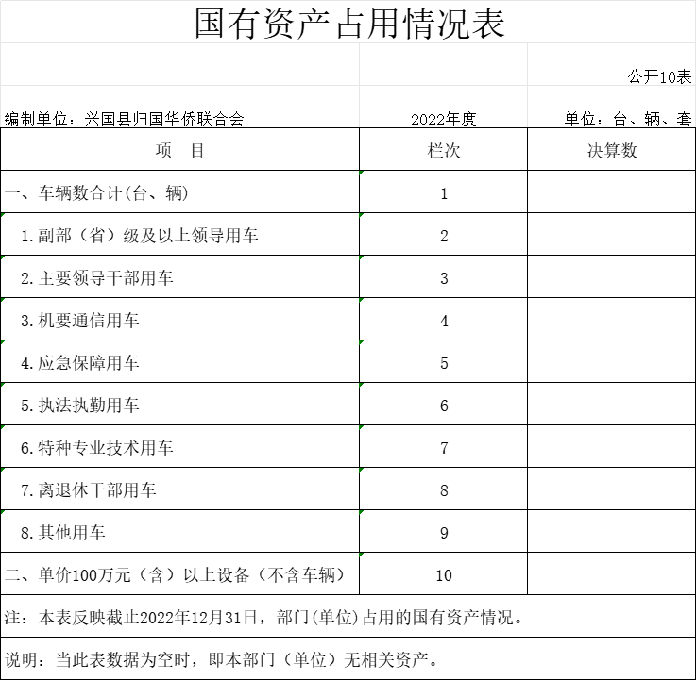

第三部分 2022年度部门决算情况说明

一、收入决算情况说明
本部门2022年度收入总计7.66万元，其中年初结转和结余0万元，较2021年增加1.41万元，增长22.6%；本年收入合计7.66万元，较2021年增加1.41万万元，增长22.6%，主要原因是：根据本部门实际情况，预算上报增加，及单位事务决策变化等情况。
本年收入的具体构成为：财政拨款收入7.66万元，占100%；事业收入0万元，占0%；经营收入0万元，占0%；其他收入0万元，占0%。
二、支出决算情况说明
本部门2022年度支出总计7.66万元，其中本年支出合计7.66万元，较2021年增加1.41万元，增长22.6%，主要原因是：根据本部门实际情况，预算上报增加，及单位事务决策变化等情况；年末结转和结余0万元，较2021年减少2.48万元，减少100%，主要原因是年末财政统一收回资金。
本年支出的具体构成为：基本支出7.66万元，占100%；项目支出0万元，占0%；经营支出0万元，占0%；其他支出（对附属单位补助支出、上缴上级支出）0万元，占0%。
三、财政拨款支出决算情况说明
本部门2022年度财政拨款本年支出年初预算数为7.76万元，决算数为7.66万元，完成年初预算的98.71%。其中：
（一）一般公共服务支出支出年初预算数为7.76万元，决算数为7.66万元，完成年初预算的98.71%，主要原因是：较好地保证了部门的正常运转。
（二）社会保障和就业支出支出年初预算数为0万元，决算数为0万元，完成年初预算的100%。
（三）卫生健康支出年初预算数为0万元，决算数为0万元，完成年初预算的100%。
四、一般公共预算财政拨款基本支出决算情况说明
本部门2022年度一般公共预算财政拨款基本支出7.66万元，其中：
（一）工资福利支出4.81万元，较2021年增加1.48万元，增长44.4%，主要原因是：发放奖金福利标准有所变化，部分职工工资有所上调等原因。
（二）商品和服务支出1.71万元，较2021年减少0.09万元，减少5%，主要原因是：受疫情影响，部分活动减少加，商品和服务事项减少。
（三）对个人和家庭补助支出1.14万元，较2021年增加0.46万元，减少67.7%，主要原因是：正常支出变化。
（四）资本性支出0万元，较2021年增加0万元，增长0%，主要原因是：均无无资本性支出。
五、财政拨款“三公”经费支出决算情况说明
本部门2022年度财政拨款“三公”经费支出全年预算数为0万元，决算数为0万元，完成全年预算的100%，决算数较2021年增加0万元，增长0%，其中：
（一）因公出国（境）支出全年预算数为0万元，决算数为0万元，完成全年预算的100%，决算数较2021年增加0万元，增长0%，主要原因是：全年无因公出国（境）情况。
（二）公务接待费支出全年预算数为0万元，决算数为0万元，完成全年预算的100%，决算数较年增加0万元，增长0%，主要原因是无公务接待情况。决算数较全年预算数增加0万元，主要原因是：无公务接待情况。全年国内公务接待0批，累计接待0人次，其中外事接待0批，累计接待0人次，主要原因为：无公务接待情况。
（三）公务用车购置及运行维护费支出0万元，其中公务用车购置全年预算数为0万元，决算数为0万元，完成全年预算的100%，决算数较2021年增加0万元，增长0%，主要原因是：全年无公务用车购置情况。决算数较全年预算数增长0万元，主要原因是：计划与实际相符，无公务用车购置情况；公务用车运行维护费支出全年预算数为0万元，决算数为0万元，完成全年预算的100%，决算数较2021年增加0万元，增长0%，主要原因是：无公务用车。年末公务用车保有0辆。决算数较全年预算数增加0辆，主要原因是：无公务用车。
六、机关运行经费支出情况说明
本部门2022年度机关运行经费支出1.8万元，较2021年决算数增加1.8万元，增长100%，主要原因是：部分活动增加，商品和服务事项增多，机关正常运行有支出变化等。
七、政府采购支出情况说明
本部门2022年度政府采购支出总额0万元，其中：政府采购货物支出0万元、政府采购工程支出0万元、政府采购服务支出0万元。授予中小企业合同金额0万元，占政府采购支出总额的0%，其中：授予小微企业合同金额0万元，占授予中小企业合同金额的0%；货物采购授予中小企业合同金额占货物支出金额的0%，工程采购授予中小企业合同金额占工程支出金额的0%，服务采购授予中小企业合同金额占服务支出金额的0%。
八、国有资产占用情况说明
截止2022年12月31日，本部门国有资产占用情况见公开10表《国有资产占用情况表》。车辆决算数为0。
九、预算绩效评价情况说明
（一）绩效评价工作开展情况。
根据预算绩效管理要求，我部门组织对纳入2022年度部门预算范围的二级项目1个全面开展绩效自评，共涉及资金6万元，占项目支出总额的100%。
组织对“业务费”等1项目开展了部门评价，涉及一般公共预算支出7.66万元，其中基本支出1.66万元，项目支出6万元。从评价情况来看，该项目立项与部门中长期规划目标匹配，立项依据充分，立项规范，项目的申请、设立过程符合相关要求。绩效目标设定合理，设定的绩效目标与事业发展规划相关。项目实际支出与项目计划投入资金的用途相符，资金的拨付有完整的审批程序和手续，符合项目预算批复或合同规定的用途，不存在超标列支相关费用，基本做到了专款专用，不存在截留、挤占、挪用、虚列支出。综合以上项目支出绩效体系，本年度部门整体支出绩效评定等次优秀
组织开展部门整体支出绩效评价，涉及一般公共预算支出7.66万元，其中基本支出1.66万元，项目支出6万元。从评价情况来看，本年度部门整体支出绩效评定等次优秀。
（二）部门决算中项目绩效自评结果。
1.数量方面，共走访归侨、侨眷12户，共为侨属侨眷办好事50件；共接访归侨侨眷50余人次。同时，做好刘凤花、李文林、林桂兰等3名归侨补贴发放工作。为侨资企业解难题办实事9件。落实我县17家侨资企业建立县领导列名联系侨企了制度、统战干部列名帮扶制度，开展走访帮扶活动40余次。
2.质量方面，建设侨胞之家。
3.时效方面，撰写理论调研文章。
4.成本控制方面，慰问侨届困难群众。
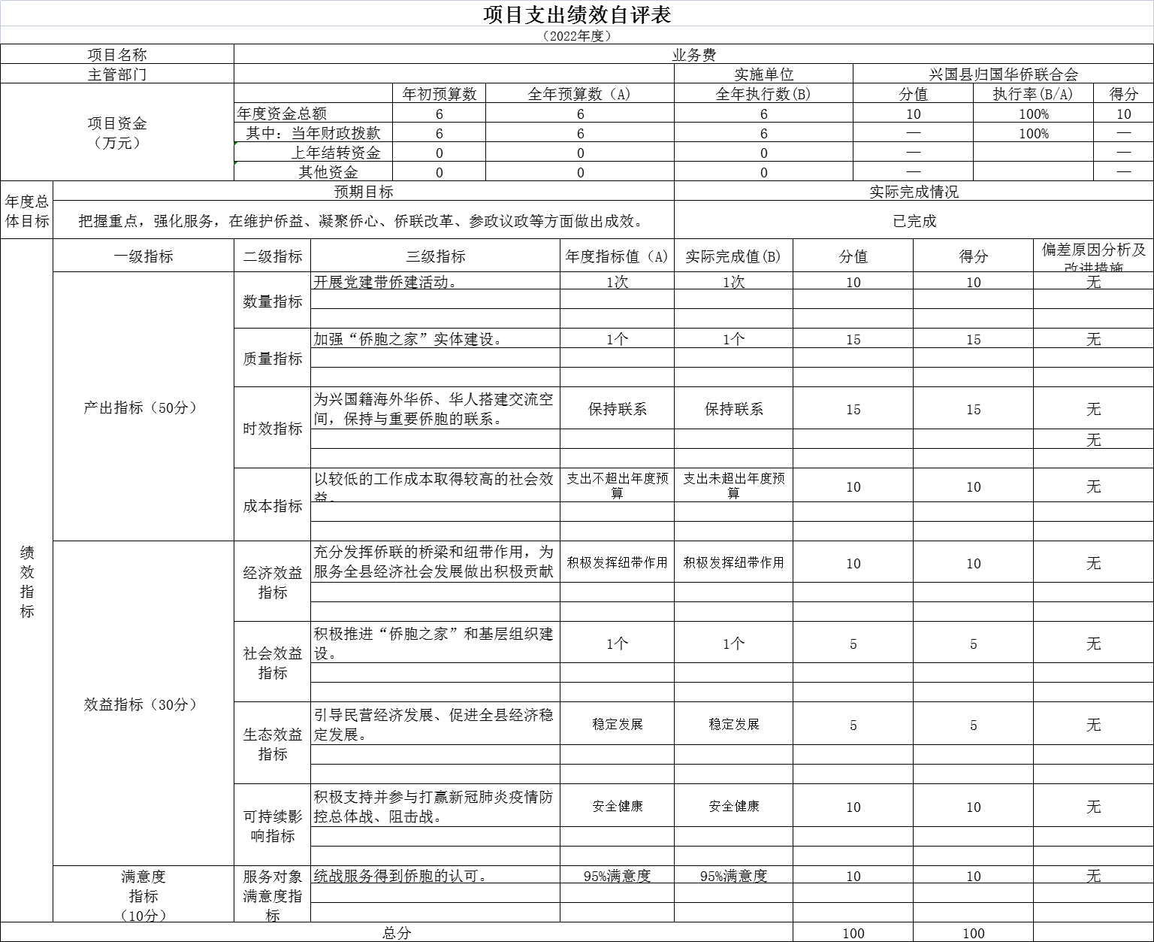

（三）部门评价项目绩效评价情况。
本部门公开“统战工作经费（含特别经费）”项目部门评价报告（见附件）。

第四部分 名词解释

（一）财政拨款收入：指本年度从本级财政部门取得的财政拨款，包括一般公共预算财政拨款和政府性基金预算财政拨款。
（二）年初结转和结余：指单位上年结转本年使用的项目支出结转和结余。
（三）年末结转和结余：指单位结转下年的项目支出结转和结余。
（四）基本支出：指为保障机构正常运转、完成日常工作任务而发生的人员经费和公用经费。其中：人员经费指政府收支分类经济科目中的“工资福利支出”和“对个人和家庭的补助”；公用经费指政府收支分类经济科目中除“工资福利支出”和“对个人和家庭的补助”外的其他支出。
（五）项目支出：指在基本支出之外为完成特定行政任务和事业发展目标所发生的支出。
（六）“三公”经费：指用一般公共预算财政拨款安排的因公出国（境）费、公务用车购置及运行维护费、公务接待费。
（七）机关运行经费：为保障行政单位运行用于购买货物和服务等的各项公用经费，包括办公及印刷费、邮电费、差旅费、会议费、福利费、日常维护费、专用材料及一般设备购置费、水电费、物业管理费、公务用车运行维护费以及其他费用。
（八）工资福利支出：反映单位开支的在职职工和编制外长期聘用人员的各类劳动报酬，以及为上述人员缴纳的各项社会保险费等。
（九）商品和服务支出：反映单位购买商品和服务的支出（不包括用于购置固定资产的支出）。
（十）对个人和家庭的补助：反映用于对个人和家庭的补助支出。
（十一）其他资本性支出：反映的用于购置固定资产以及构建基础设施所发生的支出。
（十二）“三公”经费支出：指用财政拨款安排的因公出国（境）费、公务用车购置及运行维护费和公务接待费。其中，因公出国（境）费反映单位公务出国（境）的国际旅费、国外城市间交通费、住宿费、伙食费、培训费、公杂费等支出；公务用车购置及运行维护费反映单位公务用车车辆购置支出（含车辆购置税、牌照费），按规定保留的公务用车燃料费、维修费、过桥过路费、保险费、安全奖励费用等支出；公务接待费反映单位按规定开支的各类公务接待（含外宾接待）支出。
（十三）机关运行经费支出：指用财政拨款安排的为保障行政单位（包括参照公务员法管理的事业单位）运行用于购买货物和服务的各项资金，包括办公费、印刷费、邮电费、差旅费、会议费、福利费、日常维修费、专用材料及一般设备购置费、办公用房水电费、办公用房取暖费、办公用房物业管理费、公务用车运行维护费以及其他费用。

- 附 件

兴国县侨联项目支出部门评价报告

一、项目基本情况
（一）项目概况：2022年我单位按照上级要求和县级财政预算安排，单位业务经费共6万元,用于全县归侨、侨胞、侨眷以及机关运行等相关工作支出。兴国县侨联对工作经费进行了严格的管理使用，确保项目资金发挥作用，真正使资金做到专款专用。资金来源及使用情况：2022年单位预算指标，资金全部用全县归侨、侨胞、侨眷以及机关运行等相关工作。
（二）项目绩效目标：1、绩效项目总目标。总体目标为：全县归侨、侨胞、侨眷以及机关运行等相关工作正常开展。2、项目绩效阶段性目标。通过积极联系全县归侨、侨胞、侨眷，进一步凝聚团结力量。
二、绩效评价工作开展情况
（一）绩效评价目的：为加强和规范侨联专项资金管理，充分发挥专项资金使用效益，依据相关的法律和规定，制定专项资金使用办法。专项资金的管理和使用应符合财政预算管理的有关规定，遵循公开公平、突出重点、专款专用、注重绩效的原则。
（二）绩效评价原则和方法：（1）科学规范原则。绩效评价应当严格执行规定的程序，按照科学可行的要求，采用定量与定性分析相结合的方法。（2）公正公开原则。绩效评价应当符合真实、客观、公正的要求，依法公开并接受监督。
（三）绩效评价工作过程：项目科室自评，根据资金管理使用情况进行自查，形成项目绩效报告（包括资金投入，使用情况，项目实施情况，取得的成果，存在的问题等）。财务室对项目资金拨付、管理、使用情况进行总结分析，按照设定的绩效评价指标进行绩效评价，最后形成综合绩效评价报告。
三、综合评价情况及评价结论（附相关评分表）
（一）综合评价情况：该项目资金立项依据充分，立项程序规范，绩效目标明确，预算编制合理，财政及时下达指标，侨联按规定及时进行审批，并第一时间落实资金拨付，保证项目顺利开展，项目均按照上级相关部门要求进行，项目决策正确、项目管理合理、项目完成符合要求、项目的完成效果良好。
（二）评价结论：该项目立项与部门中长期规划目标匹配，立项依据充分，立项规范，项目的申请、设立过程符合相关要求。绩效目标设定合理，设定的绩效目标与事业发展规划相关。项目实际支出与项目计划投入资金的用途相符，资金的拨付有完整的审批程序和手续，符合项目预算批复或合同规定的用途，不存在超标列支相关费用，基本做到了专款专用，不存在截留、挤占、挪用、虚列支出。综合以上项目支出绩效体系，侨联2022年度主体班培训经费项目绩效自评总分100分。
四、绩效评价指标分析
（一）项目决策情况：项目立项符合法律法规、相关政策、发展规划以及部门职责，并且项目申请、设立过程是否符合相关要求。
（二）项目过程情况：项目于2022年1月开始实施，于2022年12月全部完成。
（三）项目产出情况：加强与港澳台青少年交流，积极实施“乡亲桑梓行、浓浓赣港情”乡亲回乡行动计划，大力创新特色品牌实践活动通过在兴港商肖毓强邀请香港青年企业家兴开展粤港“乡亲桑梓行、浓浓赣港情”交流考察活动利用兴国丰富的红色资源，开展爱国主义教育；组织在兴台资企业、侨资企业在兴国县茶园乡开展“侨企同心跟党走”联谊活动；在中秋节及农历春节召开了侨企座谈会、侨属侨眷座谈会，并对在兴的港台侨同胞进行了走访慰问,做好侨资企业服务工作，积极参政议政，服务侨企、侨界人士等，圆满地完成了绩效目标任务。专项（项目）资金支出预算6万元，决算支出6万元，控制率100%。
（四）项目效益情况：为县委、县政府领导决策提供服务，提高教学科研咨政水平，争取理论水平再上台阶，服务县委县政府大局。为全县领导干部党性教育提供政治保证。
五、主要经验及做法、存在的问题及原因分析
（一）主要经验及做法：在县委县政府高度重视和正确领导下，做好项目实施的跟踪工作，定期或不定期的对项目实施情况和经费使用情况进行跟踪核实，确保项目实施工作正常运行，达到预期绩效目标。同时，注重实效，不断夯实基层侨联工作基础，为全市侨务工作贡献新的力量。
（二）存在的问题及原因分析：基础设施还相对落后，推进侨联基层组织建设还不够。
六、有关建议：侨联切实做到财务管理健全规范，没有发生违法违规现象，侨联将在以后的工作中加强专项资金的管理使用，严格控制专项资金的开支，提高经费的使用效率。
七、其他还需要说明的问题：无。

